EKOSYSTÉM LOUKA
- přírodní ekosystém (obhospodařovaný člověkem)
- najdeme zde převážně trávy a byliny, stromy a keře tu chybí
- trávy i byliny slouží jako krmivo
- louky se sečou zpravidla dvakrátročně
- první senoseč
- Druhá senoseč - tzv. otava
- bez péče člověka by na louce začaly růst nejdříve keře a poté i stromy

EKOSYSTÉM LOUKA - ROSTLINY
TRÁVY
- podobná stavba jako obiloviny
- dutý stonek s kolénky, úzké čárkované listy, nenápadné květy sdružené v květenství
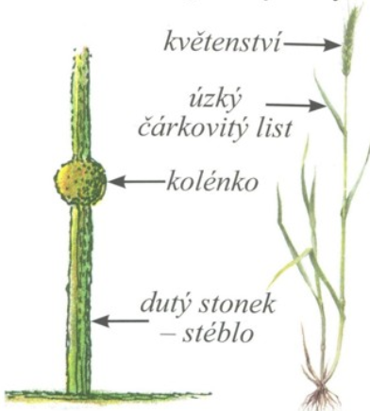
- čeleď lipnicovité
- např. lipnice luční, srha laločnatá, bojínek luční, psárka luční, jílek vytrvalý

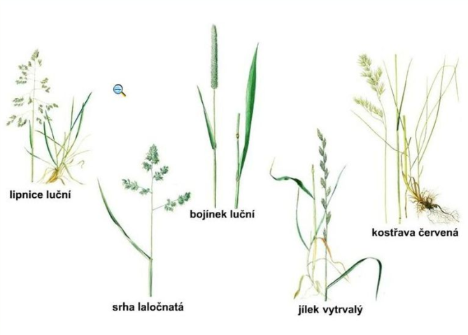

BYLINY
- na louce najdeme velké množství bylin
- řada z nich je léčivých
- smetánka lékařská (pampeliška)
- jitrocel kopinatý
- řebříček obecný
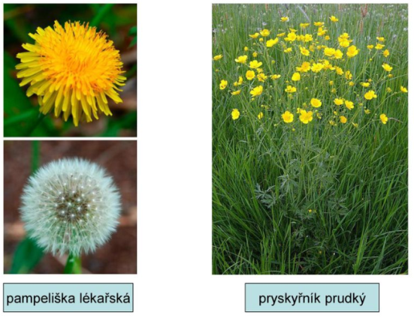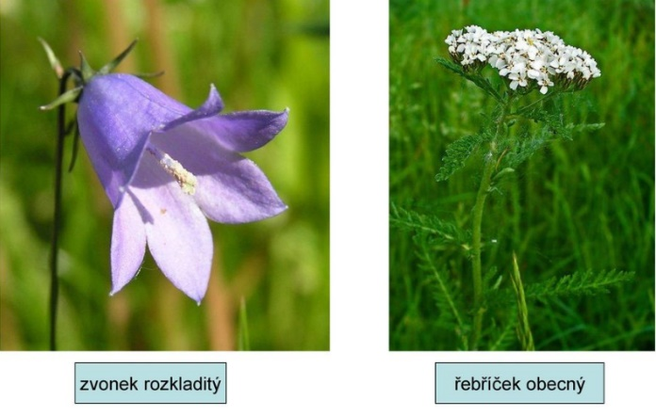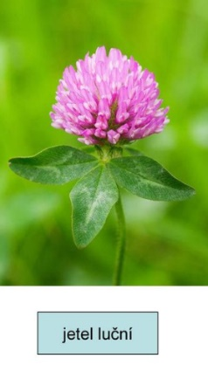

EKOSYSTÉM LOUKA - ŽIVOČICHOVÉ

- přírodní ekosystém
- najdeme tu některé živočichy, kteří žijí i na poli, např. bažant nebo poštolka
- žije tu velké množství hmyzu (kobylka, saranče, motýli, včely, … )
- setkáváme se tu i se syslem

BEZOBRATLÍ ŽIVOČICHOVÉ

Saranče a kobylky
- 3 páry končetin, 3. pár přeměněn na silné skákavé nohy
- pohybují se skákáním
- samečci vydávají cvrčivý zvuk, kterým vábí samičky
- saranče – býložravec - kobylka – všežravec
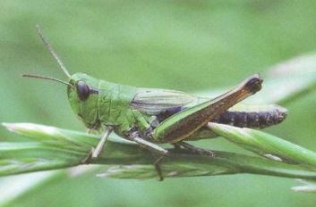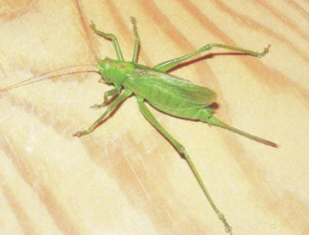

Včela medonosná
- žije v úlu, kde si staví hnízdo z plástů z vosku
- jediná královna - matka v úlu klade vajíčka
- jediným úkolem trubců, samečků, je oplodnit královnu, potom zahynou
- o chod úlu se starají dělnice – mladé uklízí, starší krmí a nejstarší sbírají pyl a nektar a vyrábí z něj med
- pyl ukládají včely do kapsy na zadním páru nohou
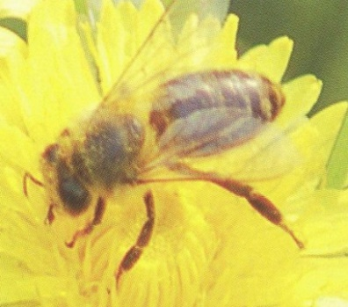
- sběrem pylu rostliny opylují

Čmeláci
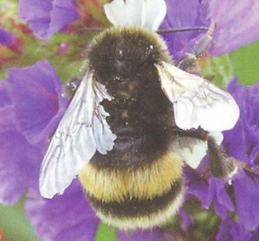
- větší než včela
- chlupaté tělo
- hnízda v zemi
- opylování květin i s nepřístupným květem

Motýli
- opylují květy tak, že jim pyl při přelétávání z květu na květ ulpí na těle a nožkách
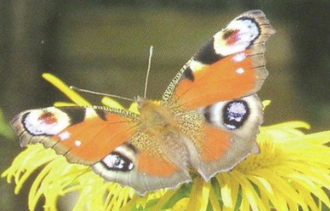
- př. modrásek, žluťásek, babočka paví oko

PLAZI

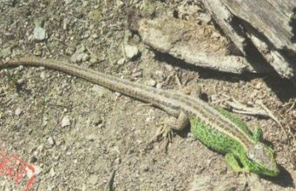
Ještěrka obecná
- vyskytuje se na slunných a suchých místech
- živí se hmyzem, pavouky a slimáky
- samec je na bocích zelený
- na útěku před nepřítelem může oddělit ocas

PTÁCI

Vrabec polní
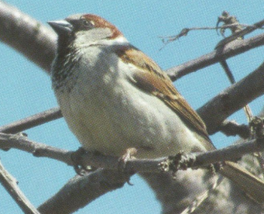
- žije na louce i na poli
- vytváří hejna, je stálý
- živí se v létě hmyzem, v zimě rostlinami
- hnízdí v dutinách stromů
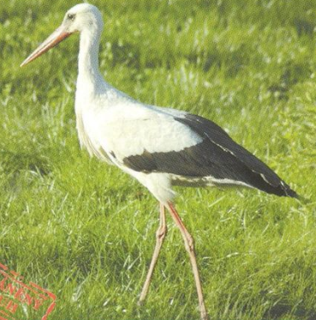
Čáp bílý
- tažný, živí se žábami nebo hmyzem
- hnízda staví u lidských obydlí na komínech nebo vyvýšených místech

SAVCI

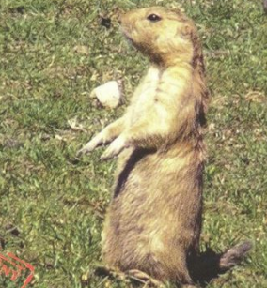
Sysel obecný
- žije v koloniích
- vyhledává nízký porost
- když má strach, panáčkuje
- živí se převážně rostlinami, vyhrabává chodby
- v zimě spí

Krtek obecný
- žije na lokách, polích, zahradách
- má špatný zrak, má výborný sluch a čich
- má přední nohy přizpůsobené k hrabání
- žije pod povrchem země
- živí se žížalami a hmyzem

